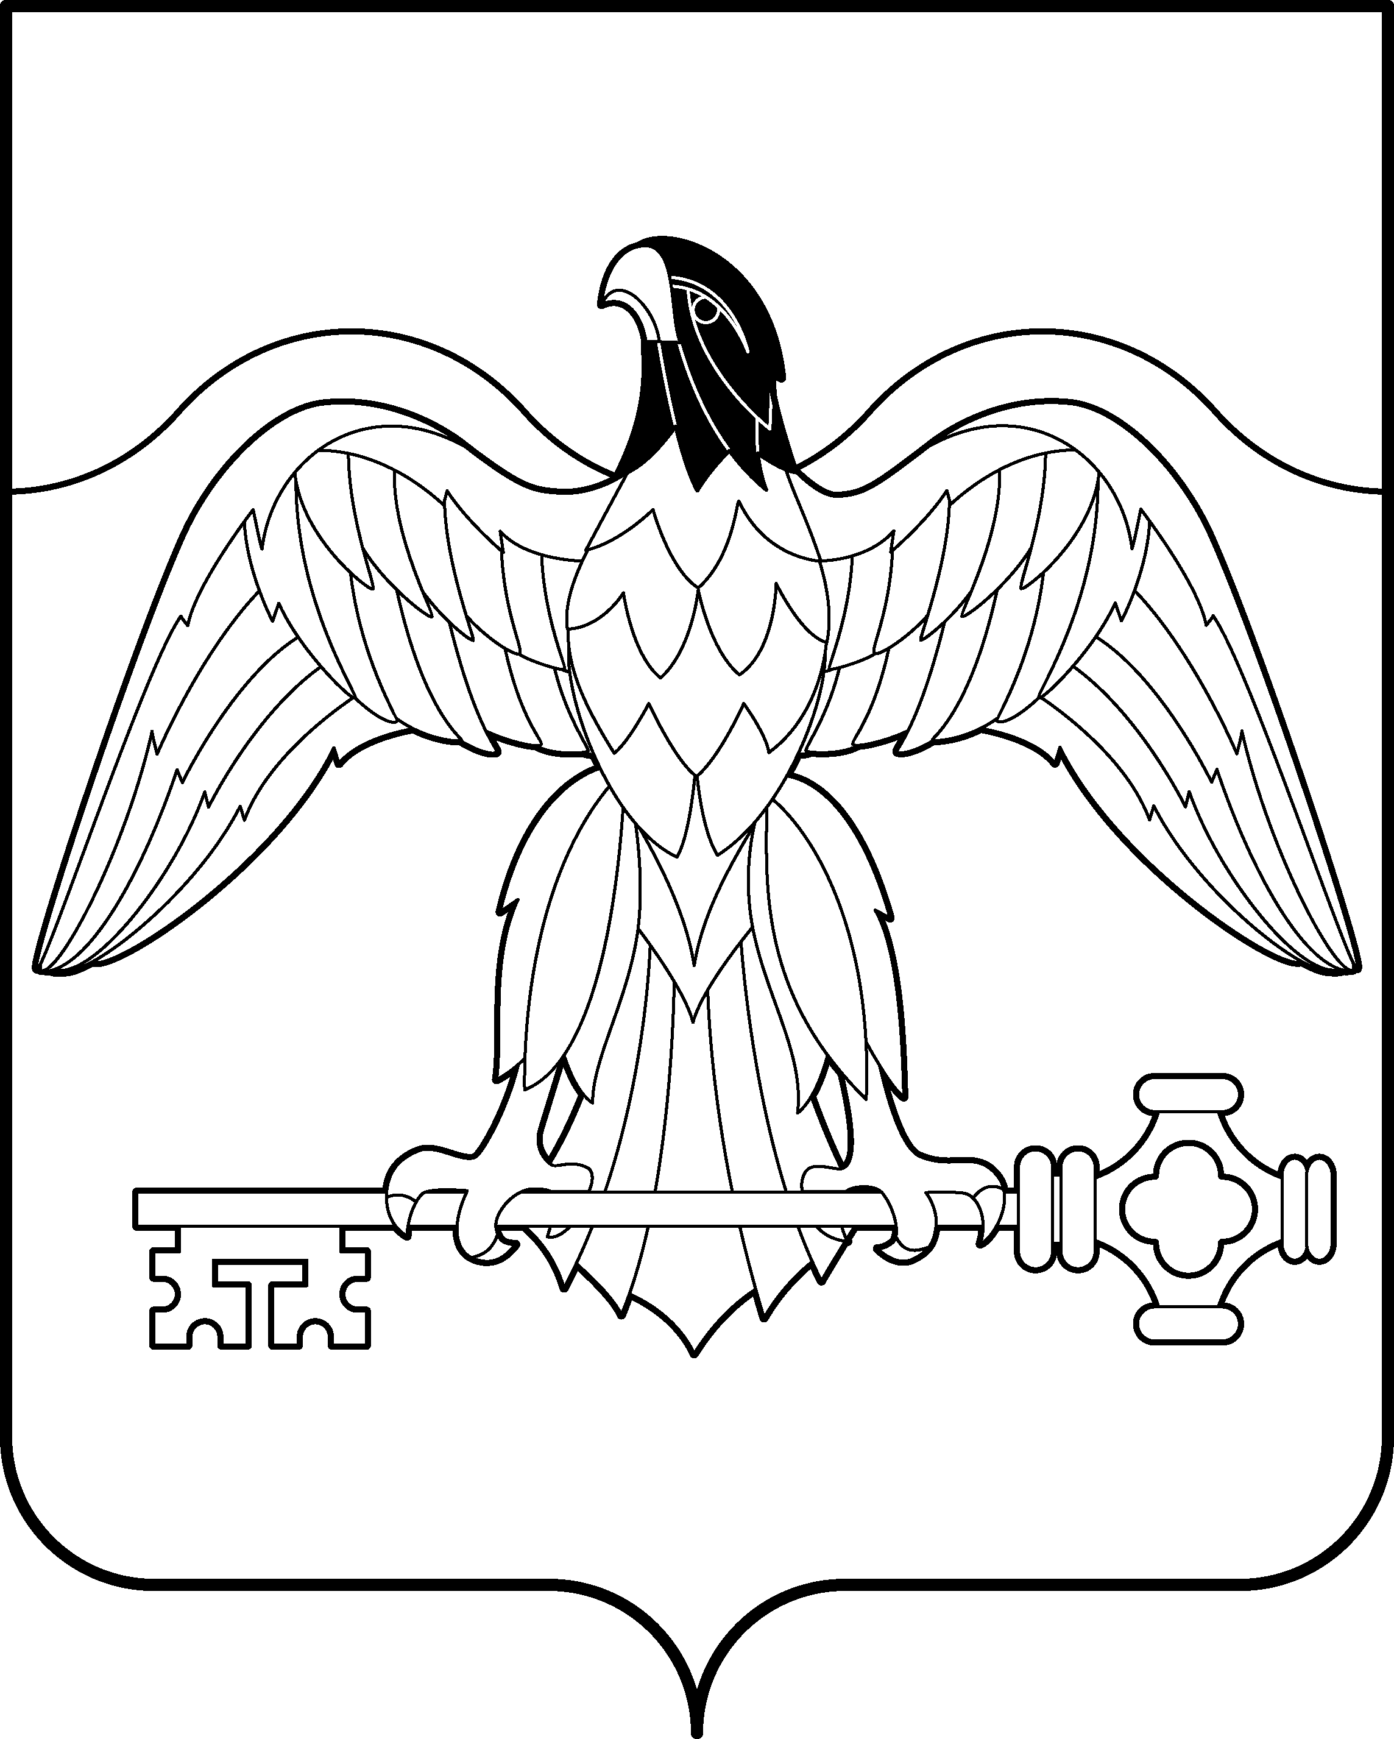

**СОБРАНИЕ ДЕПУТАТОВ**

**КАРАБАШСКОГО ГОРОДСКОГО ОКРУГА**

**ЧЕЛЯБИНСКОЙ ОБЛАСТИ**

**РЕШЕНИЕ**

от « 29 » сентября 2015г.№ 3

О назначении членов конкурсной

комиссии по отбору кандидатур

на должность главы Карабашского

городского округа

В соответствии с Федеральным законом от 06.10.2003г. № 131-ФЗ «Об общих принципах организации местного самоуправления в Российской Федерации»,пунктом 5 Положения о порядке проведения конкурса по отбору кандидатур на должность главы Карабашского городского округа, утвержденного решением Собрания депутатов Карабашского городского округа от 20.08.2015г. № 691, руководствуясь [Уставом](garantF1://8621824.13) Карабашского городского округа,

Собрание депутатов Карабашского городского округа РЕШАЕТ:

1. Назначить в состав конкурсной комиссии по отбору кандидатур на должность главы Карабашского городского округа:

1) Юмадилов Ринат Хатмуллинович, депутат Собрания депутатов Карабашского городского округа, индивидуальный предприниматель;

2) Костерина Елена Георгиевна,депутат Собрания депутатов Карабашского городского округа, главный врач санатория – профилактория «Синегорье» ЗАО «Карабашмедь»;

3) Крамер Андрей Юрьевич, депутат Собрания депутатов Карабашского городского округа, мастер по ремонту оборудования цеха ЦРС ЗАО «Карабашмедь».

2.Настоящее решение вступает в силу с момента его подписания.

|  |  |
| --- | --- |
| Председатель Собрания депутатов  Карабашского городского округа Д.С. Шуткин |  |